龙岗区布吉街道建设工程造价咨询
投 标 报 名 资 料

投标工程名称：

投标单位：（加盖公章）

编制日期：

目 录

第1节 投标承诺函 3
第2节 企业营业执照 4
第3节 造价咨询资质证书（如果有） 5
第4节 拟派本项目负责人相关证书 6
执业资格注册证书 6
职称证书（如果有） 6
第5节 企业近2年纳税情况 7
第6节 企业近3年最具代表性同类工程预、结算经验 8
第7节 企业近3年履约评价情况 8
第8节 不存在招标公告其他要求任意情形的承诺 8

注：按以上章节排序、更新页码，以PDF文件格式提交。
提供的佐证材料扫描件如出现模糊不清、或不能准确识别的，均不予认可。

第1节 投标承诺函

详见附件1

第2节 企业营业执照

第3节 造价咨询资质证书（如果有）

第4节 拟派本项目负责人相关证书

执业资格注册证书

职称证书（如果有）

第5节 企业近2年纳税情况

序号 | 纳税年度 | 纳税额（含国税、地税）  （单元：万元）
1 | 2020年度
2 | 2021年度
合 计
备注：
佐证材料：提供税务部门开具的近2年纳税额度证明原件扫描件。

第6节 企业近3年最具代表性同类工程预、结算经验
序号 | 工程名称 | 建设单位 |  | 工程  类别 | 委托  内容 | 合同金额  （元） | 合同签订时间  及已完成时间
序号 | 工程名称 | 名称 | 联系人及电话
1
2
3
4
填表说明：
1.本表不可扩展，投标人填报自认为最有优势的业绩，最多为4项，如自行扩展此表格式的，同类工程经验评审项均以0分计取。
同类工程经验指指天然气改造工程结算审核经验，超出部分不予加分。
2.随表顺序提供证明资料原件扫描件：
提供咨询委托合同（关键页至少包括上表所述内容），时间以合同签订时间为准。如投标的项目同时附上《中标通知书》。
3.提供佐明材料不齐全或模糊不清、或不能识别的，均不予认可，则不计分值。

第7节 企业近3年履约评价情况
序号 | 项目名称 | 招标人（建设单位） |  |  | 履约  评价  等级
序号 | 项目名称 | 名称 | 联系人 | 联系电话 | 履约  评价  等级
1
2
3
4
5
6
7
8
说明：
1.本表不可扩展，最多提供8项工程造价咨询相关履约评价。如未按规定且自行扩展此表填报的，履约评价评审项均以0分计取。
2.随表顺序提供所述工程造价咨询相关履约评价证明:
提供建设行政主管部门、或水务主管部门、或交通主管部门、或建筑工务署官方网关于工程造价咨询履约评价公示截图证明，同时提供可复核的查询路径。
3.提供佐证材料不齐全或模糊不清、或不能识别的，均不予认可。

第8节 不存在招标公告其他要求任意情形的承诺

承 诺 书
我司已认真阅读本工程《简易招标公告》，符合该公告投标报名要求，我司承诺不存在该公告“其他要求”任意情形之一，如有隐瞒，将被纳入建设单位诚信和信用体系、后续3年内将不得参与建设单位组织的建设项目招投标活动，所有其它后果自负。
附：招标公告“其他要求”如下：
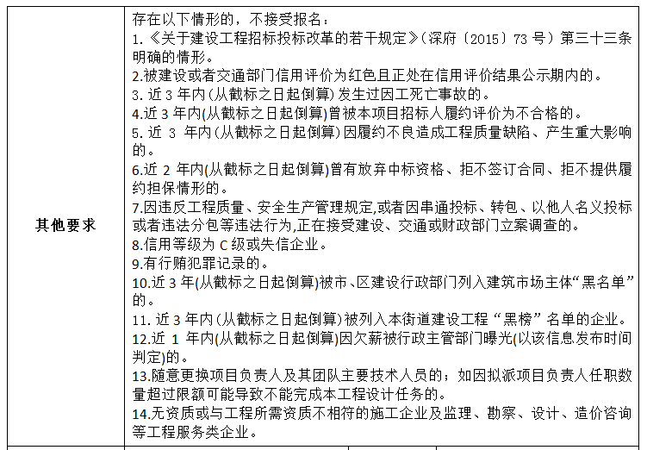

投标人法人（签名）：

投标人名称（加盖公章）：

